МИНИСТЕРСТВО СОЦИАЛЬНОЙ ПОЛИТИКИ КРАСНОЯРСКОГО КРАЯ
_____________________________________________________________________________
Краевое государственное бюджетное учреждение социального обслуживания «Психоневрологический интернат для детей «Родничок»
Луговой пер., д. 1, пгт. Большая Мурта, Большемуртинского района, 663060
Телефон: (39198) 33-0-87 Факс: (39198) 33-1-39 E-mail: ddi@krasmail.ru

№ | Наименование | Кол-во | Ед.  изм. | Цена с  НДС. руб. | Сумма  руб. | Изображение
4 | Фотоаппаратзеркальный Canon EOS 250D EF-S 18-55 IS STM Kit Black | 1 | Шт. | 46000,00 | 46000,000 | 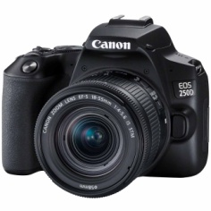
 | М-видео.
 | ДВУХСТОРОННЯЯ ДЕТСКАЯ СКАМЕЙКА: SD2•04-LDSP/BUK | 1 | Шт. | 4000,00 | 4000,00 | 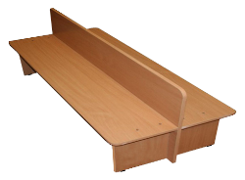
ООО «АЛЕИТ» Ястынская ул., 18, Красноярск (помещение 140)
 | Артикул: ШК-12  Шкаф с тремя выдвижными ящиками  бук темный | 4 | Шт. | 5560,00 | 22240,00 | 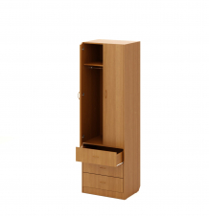
 | Артикул: ШК-12  Шкаф с тремя выдвижными ящиками  Беленый дуб + синий | 9 | Шт. | 5560,00 | 50040,00 | 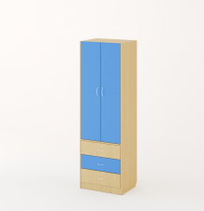
 | Угловая полка  Артикул: ПЛ-10  Габариты: 450x450 мм, h=2200 мм | 2 | Шт. | 2780,00 | 5564,00 | 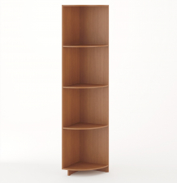
Мебель «БИГ» Базайская ул., 140, стр. 6, Красноярск
 | Музыкальный центр SONY MHC-V43D  С функцией лазерное шоу и караоке. | 1 | Шт. | 30000,00 | 30000,00 | 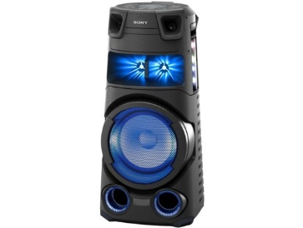
 | «РБТ»
Итого: |  |  |  |  |  | 157844,00 руб.

Директор КГБУ СО «Психоневрологический
интернат для детей «Родничок» В.В. Запеченко

